

Новгородская область

АДМИНИСТРАЦИЯ БОРОВИЧСКОГО МУНИЦИПАЛЬНОГО РАЙОНА

ПОСТАНОВЛЕНИЕ
06.10.2022 | № | 2805

г.Боровичи
О проведении публичных слушаний
В соответствии с Федеральным законом от 6 октября 2003 года № 131-ФЗ «Об общих принципах организации местного самоуправления в Российской Федерации» Градостроительным кодексом Российской Федерации, Положением о публичных слушаниях в городском поселении городе Боровичи, утверждённым решением Совета депутатов города Боровичи от 26.04.2022 № 98, на основании заключения комиссии по землепользованию и застройке Боровичского муниципального района от 28.09.2022 № 6, Устава Боровичского муниципального района Администрация Боровичского муниципального района ПОСТАНОВЛЯЕТ:
1. Вынести на публичные слушания вопрос по предоставлению разрешения на отклонение от предельных параметров разрешенного строительства, реконструкции объектов капитального строительства:
реконструируемого индивидуального жилого дома на земельном участке с кадастровым номером 53:22:0020920:8 площадью 625 кв.метров по адресу: г.Боровичи, ул.Московская, д.58, в территориальной зоне Ж.1 (зона застройки индивидуальными жилыми домами), в части отступа от западной границы земельного участка не менее 2,5 метров в соответствии с Приложением № 1 к настоящему постановлению;
реконструируемого индивидуального жилого дома на земельном участке с кадастровым номером 53:22:0011581:1 площадью 905 кв.метров по адресу: г.Боровичи, ул.Заводская, д.31/67, в территориальной зоне Ж.1 (зона застройки индивидуальными жилыми домами), в части отступа от северо-восточной границы земельного участка 0 метров в соответствии с Приложением № 2 к настоящему постановлению;
реконструируемого индивидуального жилого дома на земельном участке с кадастровым номером 53:22:0020607:10 площадью 1743 кв.метров по адресу: г.Боровичи, ул.Софьи Перовской, д.27, в территориальной зоне Ж.1 (зона застройки индивидуальными жилыми домами), в части отступа от северной границы земельного участка не менее 2 метров в соответствии с Приложением № 3 к настоящему постановлению;
2
реконструируемого индивидуального жилого дома на земельном участке с кадастровым номером 53:22:0020647:18 площадью 602 кв.метра по адресу: г.Боровичи, ул.Кузнецова, д.96, в территориальной зоне Ж.1 (зона застройки индивидуальными жилыми домами), в части отступа от юго-западной границы земельного участка не менее 1,5 метров в соответствии с Приложением № 4 к настоящему постановлению;
планируемого индивидуального жилого дома на земельном участке с кадастровым номером 53:22:0020810:8 площадью 958 кв.метров по адресу: г.Боровичи, ул.Кооперативная, д.63, в территориальной зоне Ж.1 (зона застройки индивидуальными жилыми домами), в части отступа от юго-западной границы земельного участка не менее 1 метра в соответствии с Приложением № 5 к настоящему постановлению;
2. Назначить организатором публичных слушаний Администрацию Боровичского муниципального района в лице отдела архитектуры и градостроительства комитета архитектуры и имущественных отношений Администрации муниципального района (адрес нахождения организатора: Новгородская обл., г.Боровичи, ул.Коммунарная, д.48, кабинет№ 44; номер телефона: 8(81664) 9-12-24; адрес электронной почты - arch@boradmin.ru; контактное лицо – Тимофеева Е.В. – заместитель председателя комитета, начальник отдела архитектуры и градостроительства комитета архитектуры и имущественных отношений Администрации муниципального района).
3. Установить срок проведения публичных слушаний с 13 октября по 24 октября 2022 года.
4. Назначить собрание участников публичных слушаний по рассматриваемому вопросу на 24 октября в 17.30 в конференц-зале Администрации Боровичского муниципального района по адресу: Новгородская обл., г.Боровичи, ул.Коммунарная, д.48 (третий этаж).
5. В период проведения публичных слушаний с материалами, подлежащими рассмотрению на публичных слушаниях, можно ознакомиться на официальном сайте Администрации Боровичского муниципального района www.boradmin.ru в разделе «Архитектура и градостроительство – публичные слушания» или в рабочие дни с 14.00 до 17.30 в отделе архитектуры и градостроительства комитета архитектуры и имущественных отношений Администрации муниципального района по адресу: Новгородская обл., г.Боровичи, ул.Коммунарная, д.48, кабинеты № № 42, 44, 49.
6. Утвердить прилагаемый Порядок внесения участниками публичных слушаний предложений и замечаний, касающихся вопросов, подлежащих рассмотрению на публичных слушаниях.
3
7. Опубликовать постановление в приложении к газете «Красная Искра» - «Официальный вестник»; извещение о проведении публичных слушаний - в газете «Красная Искра»;
8. Разместить постановление и извещение о проведении публичных слушаний на официальном сайте Администрации Боровичского муниципального района.

Первый заместитель
Главы администрации района М.Е. Мелешев

Приложение № 1
к постановлению Администрации
муниципального района
от 06.10.2022 № 2805

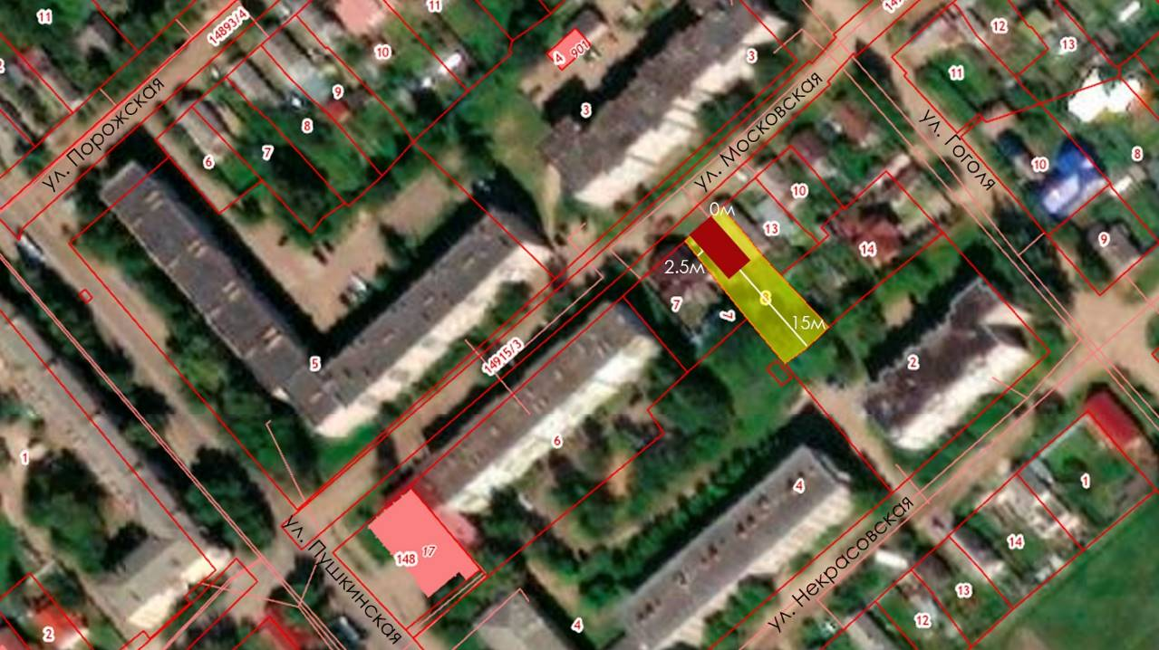

Приложение № 2
к постановлению Администрации
муниципального района
от 06.10.2022 № 2805

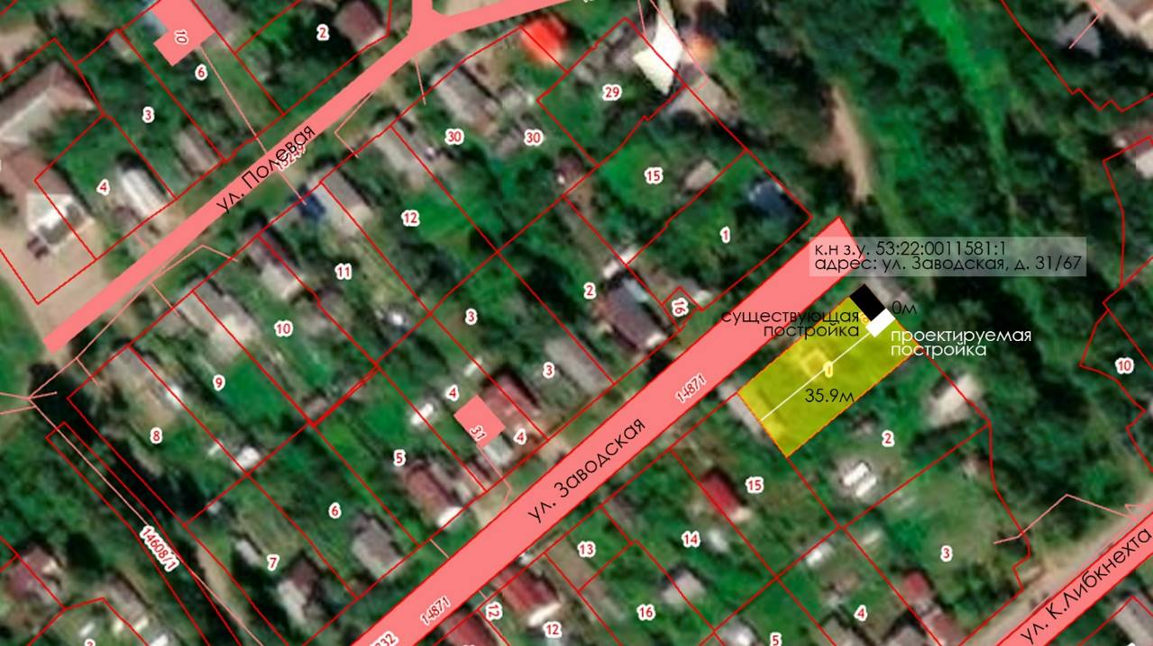

Приложение № 3
к постановлению Администрации
муниципального района
от 06.10.2022 № 2805

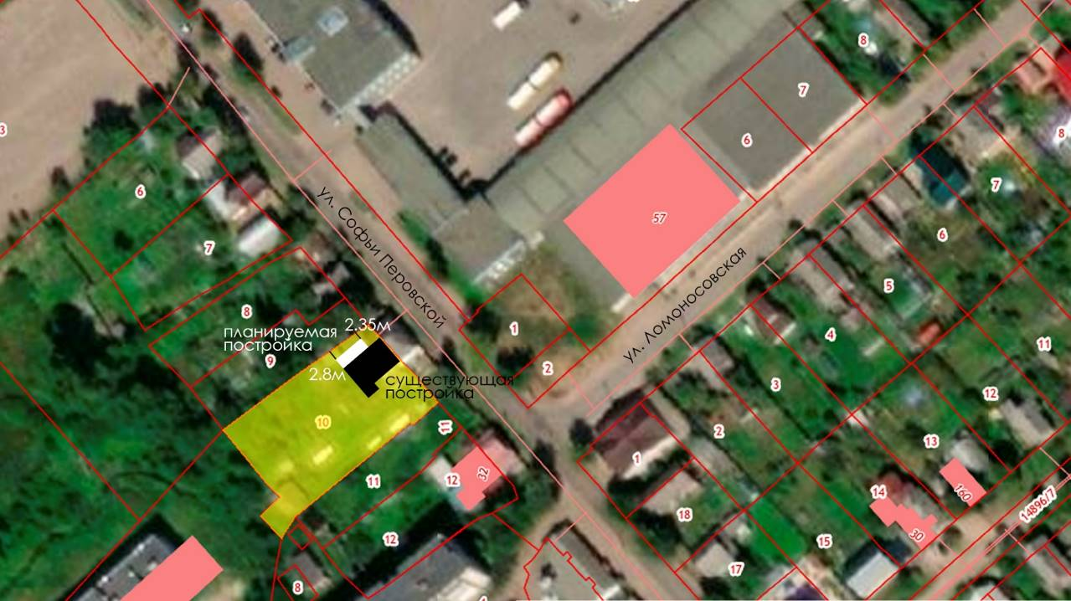

Приложение № 4
к постановлению Администрации
муниципального района
от 06.10.2022 № 2805

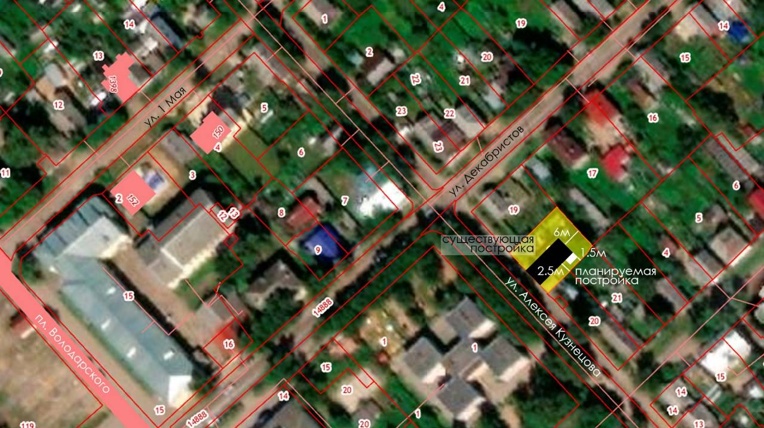

Приложение № 5
к постановлению Администрации
муниципального района
от 06.10.2022 № 2805

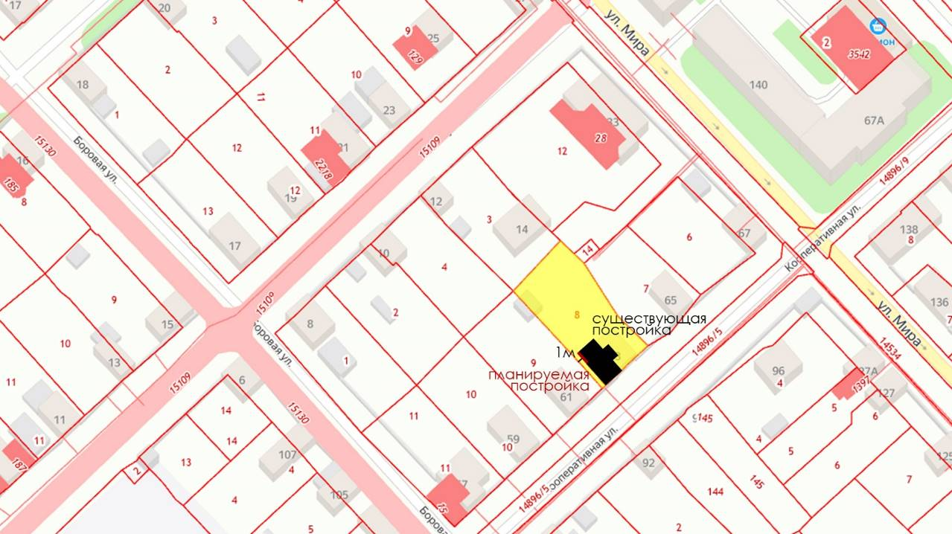

УТВЕРЖДЕН
постановлением Администрации
муниципального района
от 06.10.2022 № 2805

ПОРЯДОК
внесения участниками публичных слушаний предложений и замечаний, касающихся вопросов, подлежащих рассмотрению на публичных слушаниях

1. С момента опубликования постановления Администрации муниципального района о проведении публичных слушаний в течение всего срока проведения публичных слушаний заинтересованные лица вправе направлять в комиссию по землепользованию и застройке Боровичского муниципального района (далее Комиссия) предложения и замечания, касающиеся вопроса, подлежащего рассмотрению на публичных слушаниях.
1.1. Срок внесения предложений по 24 октября 2022 года до 17.00 включительно.
2. Предложения могут быть направлены:
в письменной форме по почте или лично непосредственно в Комиссию (с пометкой «В комиссию по землепользованию и застройке Боровичского муниципального района») по адресу: 174411, Новгородская обл., г.Боровичи, ул.Коммунарная, д.48, кабинеты №№ 42, 44, 49 отдел архитектуры и градостроительства комитета архитектуры и имущественных отношений Администрации муниципального района;
в устной форме по телефонам: 8(81664) 9-12-24, 9-12-54;
в форме электронного документа на адрес электронной почты - arch@boradmin.ru.
2.1. Участники публичных слушаний в целях идентификации представляют сведения о себе (фамилию, имя, отчество (при наличии), дату рождения, адрес места жительства (регистрации) - для физических лиц; наименование, основной государственный регистрационный номер, место нахождения и адрес - для юридических лиц) с приложением документов, подтверждающих такие сведения. Участники публичных слушаний, являющиеся правообладателями соответствующих земельных участков и (или) расположенных на них объектов капитального строительства и (или) помещений, являющихся частью указанных объектов капитального строительства, также представляют сведения соответственно о таких земельных участках, объектах капитального строительства, помещениях, являющихся частью указанных объектов капитального строительства, из Единого государственного реестра недвижимости и иные документы, устанавливающие или удостоверяющие их права на такие земельные участки, объекты капитального строительства, помещения, являющиеся частью указанных объектов капитального строительства.
2.2. Предложения и замечания должны быть логично изложены в письменном виде (напечатаны либо написаны разборчивым почерком) за подписью лица, их изложившего, с указанием его полных фамилии, имени,

2

отчества, адреса места регистрации и даты подготовки предложений и замечаний.
2.3. Обработка персональных данных участников публичных слушаний осуществляется с учетом требований, установленных Федеральным законом от 27 июля 2006 года № 152-ФЗ «О персональных данных».
3. Внесенные предложения и замечания не рассматриваются в случае:
поступления в Комиссию неразборчиво написанных, неподписанных предложений, а также предложений, не имеющих отношения к теме публичных слушаний;
выявления факта представления участником публичных слушаний недостоверных сведений;
поступления предложений и замечаний в Комиссию после срока проведения публичных слушаний по данному вопросу.
4. Предложения могут содержать любые материалы (как на бумажных, так и электронных носителях). Направленные материалы возврату не подлежат.

__________________________

